Памятка
для оценки работы по QS рейтингу

- Политика и организационная структура НИР кафедры

а) качественный состав ППС | значимость критерия
- общий
- профильный | преподавателей; качественный состав- 46,4%
научные направления кафедр
- научная тема, номер РК (регистрационная карточка ) | № 0007746; Название: “Оценка физического статуса детей и взрослых с учетом конституционального, этнического, гендерного и возрастного факторов в современных условиях Кыргызстана”.  Даты: Январь 2020 – Декабрь 2025.  Руководители: д.м.н., профессор Осумбеков Б. З.,  к.м.н., доцент Сакибаев К.Ш.  http://imf.oshsu.kg/pages/page/8200
- отражение на веб-ресурсе научных достижений ППС на кырг., русс., англ. языках (домен ОшГУ) | http://imf.oshsu.kg/pages/page/6280

б) индикаторы качества ППС
№ | Ф. И. О. | 1)регистрация teacher.portal.oshsu.kg | 2)использование корпоративной электронной почты oshsu.kg | 3) наличие личных кабинетов в Академии Google, youtube и др. | 4) регистрация в научных электронных базах ORCID, eLIBRARY.RU, SCOPUS, Elsevier, WoS | 5) регистрация на официальном сайте QS
1 | Джолдубаев Сагынбек Джаркынбаевич | зарегистрирован | djoldubaev@oshsu.kg | https://scholar.google.com/citations?user=4SMtpS0AAAAJ&hl=ru | ORCID:https://orcid.org/0000-0001-5906-7806 | https://www.topuniversities.com/user/account
2 | Абаева Тамара Сураналиевна | незарегистрирована |  |  | SPIN-код: 2397-2946, AuthorID: 252339
3 | Аргынбаева Акмарал Турдалыевна | зарегистрирована | aargynbaeva@oshsu.kg | https://scholar.google.ru/citations?hl=ru&user=XSLM0aEAAAAJ | ORCID:https://orcid.org/0000-0003-3835-2282  eLibrary SPIN: 8602-3220 | https://www.topuniversities.com/user/dashboard
4 | Алимбекова Айпери Алимбековна | зарегистрирована | aalimbekova@oshsu.kg | https://scholar.google.ru/citations?user=DuAsfmIAAAAJ&hl=ru | ORCID: https://orcid.org/0000-0001-6318-1812  eLibrary SPIN: 3934-9684 | https://www.topuniversities.com/user/dashboard
5 | Асанбек кызы Канымгул | зарегистрирована | kasanbekkyzy@oshsu.kg | https://scholar.google.ru/citations?view_op=new_articles&hl=ru&imq=%D0%90%D1%81%D0%B0%D0%BD%D0%B1%D0%B5%D0%BA%D0%BE%D0%B2%D0%B0+%D0%9A%D0%B0%D0%BD%D1%8B%D0%BC+%D0%90%D1%81%D0%B0%D0%BD%D0%B1%D0%B5%D0%BA%D0%BE%D0%B2%D0%BD%D0%B0# | ORCID: https://orcid.org/0000-0002-4398-6549  eLibrary SPIN: 9754-7630  https://www.scopus.com/authid/detail.uri?authorId=57918074700 | https://www.topuniversities.com/user/account-details
6 | Ашимов Урмат Арстанбекович | зарегистрирован | uashimov@oshsu.kg | https://scholar.google.ru/citations?view_op=list_works&hl=ru&user=COUaMHwAAAAJ | https://www.elibrary.ru/pass_update.asp | https://www.topuniversities.com/user/dashboard
7 | Байгашкаев Эртегин Сапарбекович | зарегистрирован | baigashkaev@oshsu.kg | https://scholar.google.ru/citations?user=rZpLpI0AAAAJ&hl=ru  0 | eLibrarySPIN: https://www.elibrary.ru/author_info.asp?isold=1  ORCID: 0000-0003-4193-964X | https://www.topuniversities.com/user/dashboard#top_menu
8 | Бакиров Санжар Бакирович | зарегистрирован | sanbakirov@oshsu.kg | https://scholar.google.ru/scholar?scilib=1&hl=ru&as_sdt=0,5 | ORCID: https://orcid.org/my-orcid?orcid=0000-0003-1147-2401&justRegistered=true  eLibrarySPIN: https://www.elibrary.ru/project_user_office.asp  Scopus - Elsevier 2022-09-21  https://www.scopus.com/home.uri | https://www.topuniversities.com/user/dashboard
9 | Кенешбаев Бекболот Капаевич | зарегистрирован | bkeneshbaev@oshsu.kg | https://scholar.google.ru/citations?user=h5nfinAAAAAJ&hl=ru | ORCID: https://orcid.org/0000-0001-5085-3181  eLibrary SPIN:7950-5513  AuthorID: 885758
10 | Козуев Кадыр Бектенович | зарегистрирован | kkozuev@oshsu.kg | https://scholar.google.ru/citations?user=GmxskNsAAAAJ&hl=ru  3
11 | Кошунбаев Алтынбек Мажитович | незарегистрирован
12 | Манас к.Уулкан | зарегистрирована | umanaskyzy@oshsu.kg | https://scholar.google.ru/citations?hl=ru&user=hPWZ3pkAAAAJ | ORCID: https://orcid.org/0000-0002-1441-0532  eLibrary SPIN: 6190-5600 | https://www.topuniversities.com/user/dashboard#top_menu
13 | Максимова Канышай Зариповна | зарегистрирована | km.zaripovna83@oshsu.kg | https://scholar.google.ru/citations?user=dbCB81MAAAAJ&hl=ru | ORCID: https://orcid.org/0000-0002-6546-3589  eLibrary SPIN: 2845-9100, AuthorID: 1104360  https://www.scopus.com/authid/detail.uri?authorId=57919057600 | https://www.topuniversities.com/user/dashboard
14 | Нуруев Мирлан Камалович | зарегистрирован | mnuruev@oshsu.kg | https://scholar.google.ru/citations?user=JbQ85SQAAAAJ&hl=ru  2 | ORCID: https://orcid.org/0000-0002-2605-9129  eLibrary SPIN-код: 5026-9597  AuthorID: 885960  Scopus https://www.scopus.com/authid/detail.uri?authorId=57218616268 | https://www.topuniversities.com/user/dashboard
15 | Орозбек уулу Турсунбек | зарегистрирован | torozbekuulu@oshsu.kg | https://scholar.google.ru/citations?hl=ru&user=EjEhAxoAAAAJ&view_op=list_works&sortby=pubdate  1 | ORCID: https://orcid.org/0000-0002-8225-093X  eLibrary SPIN: 3052-1418  Scopus - Elsevier 2022-09-21  ResearcherID: GVU-7167-2022  https://www.webofscience.com/wos/author/record/GVU-7167-2022  View h-graph | https://www.topuniversities.com/user/account-details#personalInformation
16 | Пайзилдаев Тимур Рашидинович | зарегистрирован | tpaizildaev@oshsu.kg | https://scholar.google.ru/citations?user=j6fPsWeri-YC&hl=ru  6 | ORCID: https://orcid.org/0000-0001-8909-1655  eLibrary SPIN: 7456-8722  AuthorID: 1084432  https://www.scopus.com/authid/detail.uri?authorId=57199506364
17 | Сакибаев Кыялбек Шерикбаевич | зарегистрирован | sakibaev@oshsu.kg | https://scholar.google.ru/citations?user=aEP-ZHcAAAAJ&hl=ru | ORCID:https://orcid.org/0000-0001-7303-1252  eLibrary SPIN: 9954-6353  https://www.scopus.com/authid/detail.uri?authorId=57214122728  ResearcherID C-5492-2019  https://clarivate.com/webofsciencegroup/solutions/web-of-science-core-collection/
18 | Ташматова Назгул Маматумаровна | зарегистрирована | ntashmatova@oshsu.kg | https://scholar.google.com/citations?hl=ru&user=PGKSSa4AAAAJ | ORCID: https://orcid.org/0000-0002-3068-1922  eLibrary SPIN: 9215-5033  Scopus Author ID: 57214119895  Scopus - Elsevier 2022-09-21  https://www.scopus.com/authid/detail.uri?authorId=57214119895
19 | Ташимбетова Умут Капаровна | зарегистрирована | utashimbetova@oshsu.kg | https://scholar.google.ru/scholar?scilib=1&hl=ru | ORCID: 0000-0002-5415-5142  https://www.elibrary.ru/reg_confirm.asp?userid=4760174&guid=86CDC401-61EC-4C9E-B55D-7AD1811D7EF9 | https://www.topuniversities.com/user/account-details#personalInformation
20 | Тойчуев Рахманбек Тойчуевич | зарегистрирован |  |  | ORCID: https://orcid.org/0000-0002-5978-6058  eLibrary SPIN: 2607-5012  AuthorID: 849212  Scopus Author ID: 56423677500  Scopus - Elsevier 2021-05-18
21 | Тойчиева Зарина Жамалдиновна | зарегистрирована | ztoichieva@oshsu.kg | https://scholar.google.ru/citations?user=ZJvRU7wAAAAJ&hl=ru | ORCID: https://orcid.org/verify-email/eDNyWkJIVEJtUjl0ZGRlZU1KRS9LNEhGOWFkd3A2cVpsVy9ndExSb0tqUEUvRXROTjVXWnl2V2IzR2ZTbXBzQw?lang=en  eLibrary: https://www.elibrary.ru/reg_confirm.asp?userid=4760258&guid=9C77DE58-DB9E-463C-B865-ECA46A6456E6 | https://www.topuniversities.com/user/dashboard
22 | Токторов Канжар Минбаевич | зарегистрирован | ktoktorov@oshsu.kg | https://scholar.google.ru/scholar?scilib=6&hl=ru&as_sdt=0,5 | ORCID: https://orcid.org/0000-0001-7879-9519  eLibrary:  https://elibrary.ru/defaultx.asp | https://www.topuniversities.com/user/account-details
23 | Тороев Дурусбек Исанович | зарегистрирован | dtoroev@oshsu.kg | https://scholar.google.ru/citations?hl=ru | https://orcid.org/0000-0003-4339-6618  https://www.elibrary.ru/author_info.asp?isold=1  https://www.scopus.com/dashboard.uri?origin=&zone=TopNavBar# | https://www.topuniversities.com/user/account
24 | Тулекеев Токтогазы Молдалиевич | незарегистрирован
25 | Чонкоева Айгул Асанбековна | незарегистрирована
26 | Шишкина Виктория Викторовна | незарегистрирована |  |  | ORCID: https://orcid.org/0000-0001-9185-4578  eLibrary SPIN: 9339-7794  Scopus Author ID: 57222152836  Elsevier 2021-06-28  https://www.scopus.com/authid/detail.uri?authorId=57222152836
27 | Эргешова Аида Масалбековна | зарегистрирована | maergeshova@oshsu.kg | https://scholar.google.com/citations?user=CQ-FKXgAAAAJ&hl=ru | https://orcid.org/verify-email/Ujd5TERGNlhiUUNPeVZTNE9kY3JramgyemtLOWpSbHdaZ0VHcTZyVW9TVXZ3cWdhRGFia3NjZjdxMTBVK3A0Qw?lang=en  https://orcid.org/0000-0002-0252-6845  eLibrary SPIN: 1538-1464  https://www.scopus.com/dashboard.uri?origin=AuthorProfile&zone=TopNavBar | https://www.topuniversities.com/user/dashboard

в) количество научных публикаций за последние 3 года
1) число статей, опубликованных в SCOPUS | 5 https://onlinelibrary.wiley.com/journal/1475097x  https://www.scopus.com/authid/detail.uri?authorId=57214122728
2) число статей, опубликованных в WoS | 2 https://onlinelibrary.wiley.com/journal/1475097x
3) число статей, опубликованных в РИНЦ | 25 https://scholar.google.ru/citations?user=aEP-ZHcAAAAJ&hl=ru
г) индекс цитируемости (по данным баз)
№ | Ф. И. О. | WoS | SCOPUS | Coogle Scholar | РИНЦ |  | Общее количество ссылок на одного преподавателя
1 | Джолдубаев Сагынбек Джаркынбаевич |  |  | 1 | 1
2 | Абаева Тамара Сураналиевна
3 | Аргынбаева Акмарал Турдалыевна |  |  |  | 1
4 | Алимбекова Айпери Алимбековна |  |  | 1 | 1
5 | Асанбек кызы Канымгул
6 | Ашимов Урмат Арстанбекович |  |  | 1 | 1
7 | Байгашкаев Эртегин Сапарбекович |  |  | 0 | 1
8 | Бакиров Санжар Бакирович
9 | Кенешбаев Бекболот Капаевич |  |  | 3 | 2
10 | Козуев Кадыр Бектенович |  |  | 3 | 3
11 | Кошунбаев Алтынбек Мажитович |  |  |  | 0
12 | Манас к.Уулкан |  |  |  | -
13 | Максимова Канышай Зариповна |  |  | 0 | 0
14 | Нуруев Мирлан Камалович |  |  | 2 | 2
15 | Орозбек уулу Турсунбек |  |  | 1 | -
16 | Пайзилдаев Тимур Рашидинович |  | 1 | 6 | 3
17 | Сакибаев Кыялбек Шерикбаевич |  | 2 | 8 | 7
18 | Ташматова Назгул Маматумаровна |  | 1 | 5 | 4
19 | Ташимбетова Умут Капаровна |  |  |  | -
20 | Тойчуев Рахманбек Тойчуевич |  | 3 |  | 5
21 | Тойчиева Зарина Жамалдиновна |  |  |  | 0
22 | Токторов Канжар Минбаевич |  |  |  | 0
23 | Тороев Дурусбек Исанович |  |  |  | 0
24 | Тулекеев Токтогазы Молдалиевич |  |  |  | 3
25 | Чонкоева Айгул Асанбековна |  |  |  | 2
26 | Шишкина Виктория Викторовна |  | 1 |  | 7
27 | Эргешова Аида Масалбековна |  |  |  | 1

д) НИРС кафедры | значимость критерия
- студенческие научные кружки | “Юный морфолог”
- регистрация работы научных кружков в журнале | Имеется регистр.журнал студентов, протоколы, собранные материалы.

- 2. Учебный процесс факультета значимость
критерия
1 | Количество преподавателей, опубликовавшие учебники, методические пособия, ФОС (в системе AVN) | https://base.oshsu.kg/resurs/document/PDF-20221021133230-agnf.pdf https://base.oshsu.kg/resurs/document/PDF-20210602151041-anatomy.pdf  https://base.oshsu.kg/resurs/document/PDF-20210603085130-usekov85.pdf  http://imf.oshsu.kg/pages/page/8246
2 | Количество преподавателей, имеющие авторские учебные курсы, методы обучения | КенешбаевБ.К. https://youtube.com/channel/UCphZ036pRjuHiIV8lOA_hVg
3 | Инновационные методы, применяемые в преподавании (особенности и новшество) | https://base.oshsu.kg/resurs/document/PDF-20221021122455-agnf.pdf
4 | Показатели итогов анкетирования «Преподаватель глазами студентов» | https://base.oshsu.kg/resurs/document/PDF-20221021135758-agnf.pdf  http://imf.oshsu.kg/pages/news/18223
5 | Регулярность обсуждения разработок уроков, метод.пособий, материалов, лекций, ФОС по дисциплинам | Пр.№2 от 07.09.2021, пр.№3 от 02.11.2021, пр.№6 от 15.01.2022, пр.№8 от 03.03.2022, пр.№11 от 31.05.2022, пр.№13 от 28.06.2022, пр.№1 от 27.08.2022.  http://imf.oshsu.kg/pages/news/19602  http://imf.oshsu.kg/pages/news/17723
6. | Качественный анализ результатов экзаменационных сессий, модулей. | https://base.oshsu.kg/resurs/document/DOC-20220927135653-agnf.doc  http://imf.oshsu.kg/pages/news/18489  http://imf.oshsu.kg/pages/news/18255
7. | Организация и проведение предметных олимпиад (межкафедральные, межфакультетские, межуниверситетские) | http://imf.oshsu.kg/pages/news/19004  http://imf.oshsu.kg/pages/news/18941  29.04.22 проведена олимпиада по дисциплине ОХТА, где активно участвовали студенты 2-го курса дальнего зарубежья. Было командное состязание. Каждую команду готовили их преподаватели. Названия команды были креативными интересными;  “CCD- critical care doctors”;  “Surgeon squad-4”  “Falcon”  “Surgeon pals”  “Super scrubs”  По положению олимпиады, приглашены жюри хирурги медики. Состязание состоялось в трех конкурсах;  - наложение швов  - завязывания узлов  - вопрос- ответ  В конце выиграла сильнейшая команда «Surgeon squad-4”. После чего выручены сертификаты и подарки командам, которые заняли 1-2-3е место.  https://base.oshsu.kg/resurs/document/PDF-20220926124021-agnf.pdf
8 | Доступность студентов к интернет сети университета | ОП обеспечивает свободный доступ к электронным источникам информации для студентов и сотрудников. Все кабинеты ОП подключены к внутренней сети Интернету. На ОП действуют информационные центры, оснащенные компьютерами, и другими оборудованиями необходимые для самостоятельного обучения.  Сайт oshsu; система видео наблюдения; система контроля доступа; система управления тестированием; почтовые сервисы mail.oshsu.kg, Aidoc, lib.oshsu.kg, ftp и др.  Помимо стационарных компьютеров в распоряжении кафедр в корпусах ОП установлены свыше 30 видеокамер высокого разрешения.  https://www.oshsu.kg/en  http://imf.oshsu.kg/  ИС "AVN  http://avn.oshsu.kg/
9 | Наличие электронных книг, пособий, методичек и т.п. в электронной библиотеке (I-books.kg)? кол-во скачиваний и просмотров | КенешбаевБ.К. https://youtube.com/channel/UCphZ036pRjuHiIV8lOA_hVg

 | 3. Разработка стратегий устойчивого развития | значимость  критерия
1 | Включение в учебный план изучение основ концепции устойчивого развития как стратегии глобального развития человечества
2 | Объем дисциплины и виды учебной работы | Теоритический

 | - Работа со стейкхолдерами | значимость  критерия
1 | Карьерный потенциал выпускников (оценка качества выпуска)  а) связь с выпускниками (данные о карьерном росте и т.д.)
2 | Качество трудоустройства выпускников (сбор и анализ сведения о трудоустройстве выпускников)
3 | Периодичность опроса мнения среди работодателей
4 | Прямые контакты выпускающих кафедр с организациями и предприятиями
5 | Информация на сайте о работе с выпускниками
6 | Академическая репутация - мнение академических экспертов об учебном процессе факультета
7 | Репутация среди работодателей – мнение о выпускниках и качестве образования факультета

 | 5. Количество иностранных студентов и преподавателей | значимость  критерия
1 | Работа с иностранными студентами  а) база данных иностранных студентов и выпускников
2 | Работа с иностранными преподавателями | Шишкина Виктория Викторовна  кандидат медицинских наук, директор НИИ ЭБМ, ФГБОУ ВО ВГМУ им. Н.Н. Бурденко Минздрава России, Воронеж, РФ/  читает лекции по Human Histology  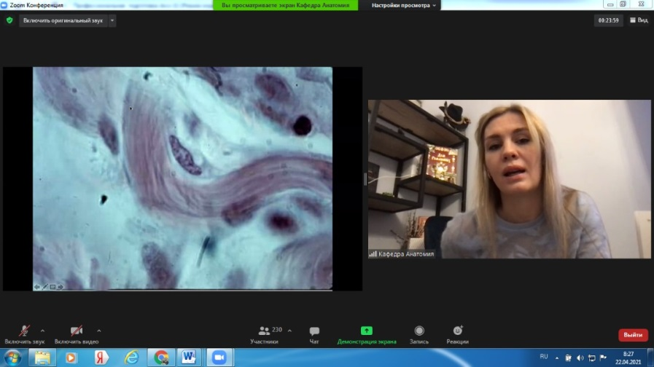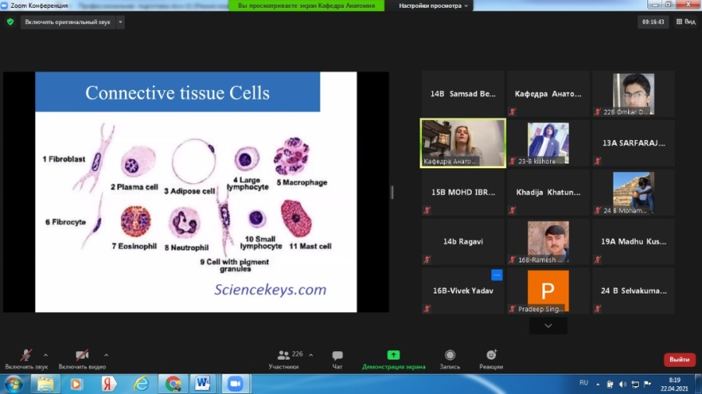  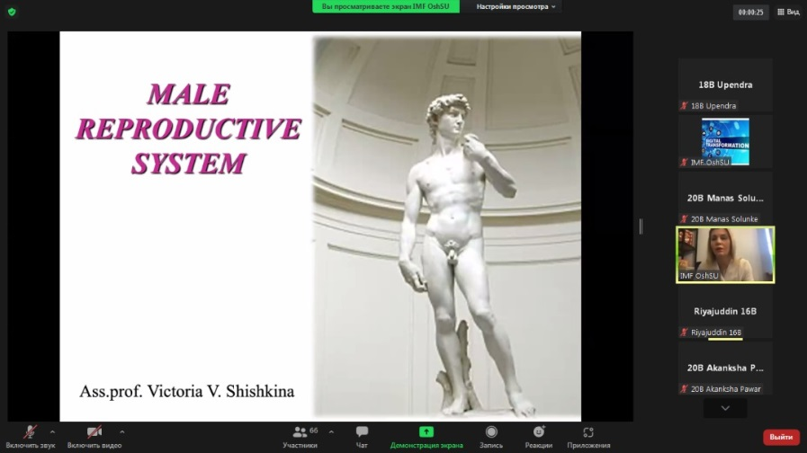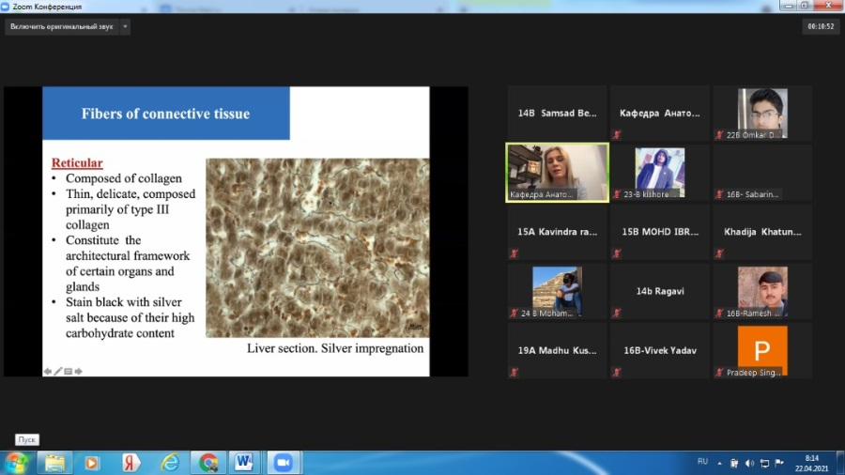  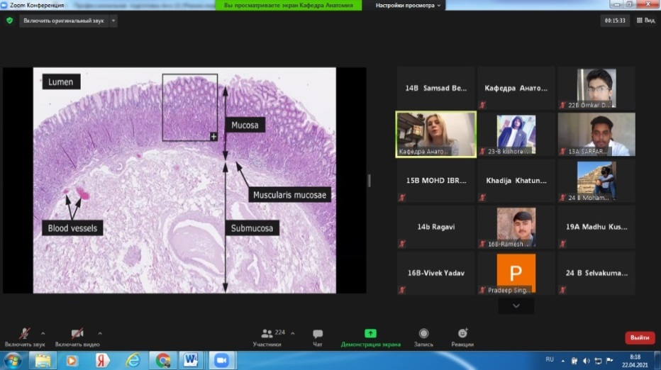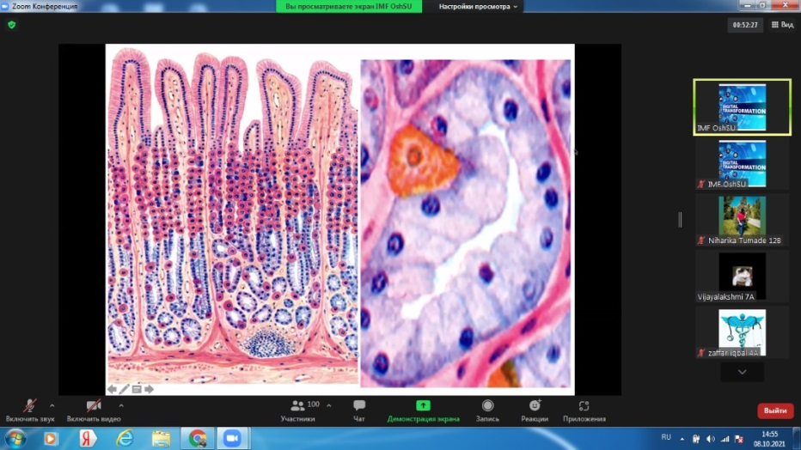
а) проведение с их участием семинаров, треннингов, круглых столов, дискуссий
б) привлечение с их помощью новых иностранных преподавателей

